ООО ПК “ПЕРСЕЙ” 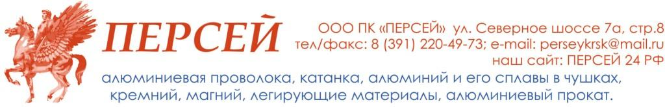
660118, Красноярский край, г. Красноярск, ул .Северное шоссе, 7а, стр. 8.
Банковские реквизиты: ИНН 2465130373, КПП 046501001,
р\с 40702810225460000387 в Филиале № 5440 ВТБ 24 (ПАО) г.Новосибирск,

к\с 301 018 104 500 400 00751, БИК 045004751, ОГРН 1152468038580 Тел/факс (391) 220-49-73, (391) 293-67-70

e-mail: perseykrsk@mail.ru сайт: http://persey24.ru/

ООО ПК « ПЕРСЕЙ » осуществляет производство и реализацию алюминиевой проволоки различных марок по низким ценам.
Проволока изготавливается на новом оборудовании
по современным технологиям волочения.
Компания предлагает в кратчайшие сроки изготовить и осуществить
поставку из Красноярска следующих видов проволоки:

- Проволока из алюминия и алюминиевых сплавов для холодной высадки
общего назначения ГОСТ 14838-78: АД1, АВЕ, АМЦ, А5, А5Е.

- Проволока сварочная из алюминия и алюминиевых сплавов ГОСТ 1871-75: СвАК5, СвА5, СвАМц, СвАМГ6, СвАМг3, СвАМг61.

- Проволока алюминиевая электротехническая, для изготовления проводов и кабелей, для проводов воздушных линий электропередач ТУ 16.К71-088-90, ТУ 16-705.472-87: АТ, АМ, АПТ.

Поставка проволоки осуществляется в необходимых заказчику объемах,
диаметром от 1,5 мм до 9,5 мм

Размер нашей бухты (весом 50кг) - ширина - 200мм, внутренний диаметр - 210мм, наружный диаметр - 450мм. По желанию заказчика размер бухты может быть изменен. Так же, имеем возможность проволоку наматывать на еврокатушки D300.

Мы заинтересованы в расширении клиентской базы и сохранению деловых отношений с нашими постоянными клиентами. В связи с этим, все наши предложения направлены именно на долговременное и взаимовыгодное сотрудничество.

С уважением, ООО ПК «ПЕРСЕЙ» Антонов Александр. Тел. сот. +7-902-923-67-70
8 (391) 293-67-70

